**Como projetar para a terceira idade**

Escrito por Flavia Ranieri

27 de Setembro de 2020

[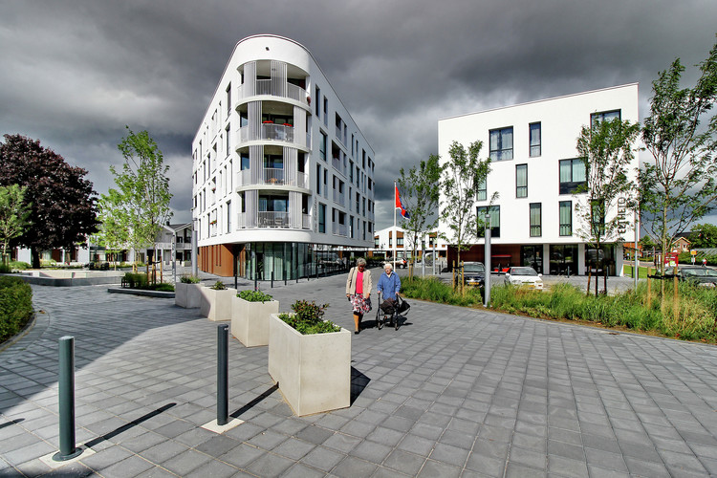](https://www.archdaily.com.br/br/898313/como-projetar-para-a-terceira-idade/5f64c28763c017c8ec0002a6-como-projetar-para-a-terceira-idade-imagem)Complexo Habitacional e de Saúde Eltheto / 2by4-architects. Foto cortesia de 2by4-architects

O fenômeno do aumento do envelhecimento da população é algo que ocorre no mundo todo. Falamos em fenômeno porque todas as pirâmides etárias estão se invertendo. Ou seja, a taxa de natalidade tem reduzido constantemente ao longo dos anos e ao mesmo tempo a expectativa de vida tem aumentado. A conseqüência disto é que o número de pessoas idosas está ficando maior que o número de crianças, por exemplo.

De acordo com o IBGE, em 2017, este número chega a mais de 30 milhões de pessoas acima do 60 anos no Brasil, correspondendo a 14,6% da população. Para termos uma noção do montante deste volume basta comparar com a população total do México que está em torno de 28 milhões, assim como da Austrália e Nova Zelândia juntas. Ou mesmo com as populações do Peru e da Venezuela que está em torno dos 31 milhões de habitantes. Estamos falando de uma população idosa no Brasil do tamanho de um país.

[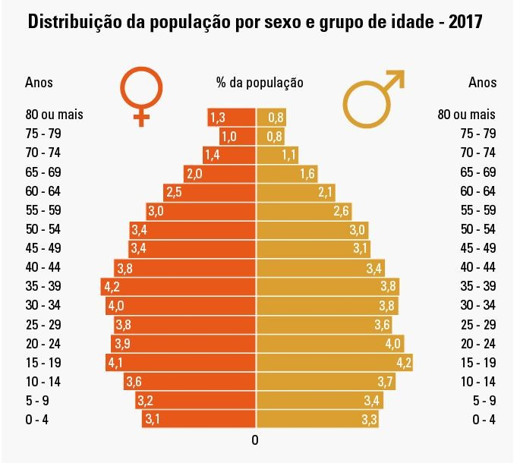](https://www.archdaily.com.br/br/898313/como-projetar-para-a-terceira-idade/5b4d027df197ccbd32000418-como-projetar-para-a-terceira-idade-imagem)Cortesia de Flavia Ranieri

O problema é a velocidade que chegamos nestes números. Enquanto países desenvolvidos como a França demoraram 115 anos para fazer esta transição, onde há mais velhos que jovens, os países em desenvolvimento, como a China, fizeram isto em 27 anos [[1]](https://www.archdaily.com.br/br/898313/como-projetar-para-a-terceira-idade?fbclid=IwAR2aUqaJFAvXkFb3tjzb5JgMstgpmQyT9Q94-L2H_InLTfVuMVMJiDNRxnI" \l "_ftn1). É o que chamamos de transição comprimida. Ou seja, os países desenvolvidos se prepararam gradualmente, adaptando serviços, políticas e estrutura para os mais velhos. Nós nos vemos em uma situação onde a preocupação com a pessoa idosa ainda é muito precária. Isto significa diretamente uma qualidade de vida pior para nossos idosos.

[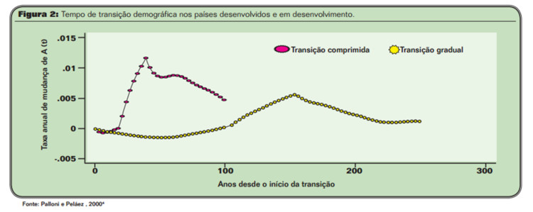](https://www.archdaily.com.br/br/898313/como-projetar-para-a-terceira-idade/5b4d0288f197ccbd32000419-como-projetar-para-a-terceira-idade-imagem)Cortesia de Flavia Ranieri

E quem são nossos idosos? No Brasil, idoso é a pessoa acima de 60 anos; sendo que nos países desenvolvidos esta idade passa a ser 65 anos. Seria fácil se fosse simples assim definir as pessoas. Pela idade. Mas não é. Existem vários tipos de idosos, simplesmente porque existem vários tipos de pessoas. E cada uma dessas pessoas traz uma bagagem de vida diferente.

Começamos a envelhecer assim que nascemos. E a nossa velhice é fruto das escolhas que fizemos ao longo de toda a nossa vida. Não somente a genética determinam como será nossa velhice. De acordo com a Organização Mundial de Saúde (OMS) seis itens influenciam a forma como chegaremos nesta etapa de vida. Há os determinantes sociais, os econômicos, os comportamentais, os pessoais, os serviços sociais e de saúde disponíveis e por fim o ambiente físico. Podemos chegar a esta idade ativos ou com um nível de fragilidade avançado onde ficamos abaixo da linha da funcionalidade [[2]](https://www.archdaily.com.br/br/898313/como-projetar-para-a-terceira-idade?fbclid=IwAR2aUqaJFAvXkFb3tjzb5JgMstgpmQyT9Q94-L2H_InLTfVuMVMJiDNRxnI" \l "_ftn2). Manter as pessoas mais velhas saudáveis e ativas é uma necessidade e não um luxo.

[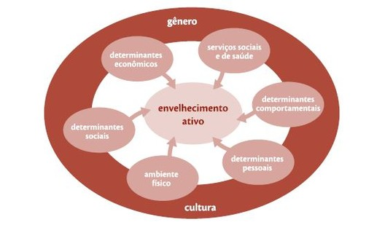](https://www.archdaily.com.br/br/898313/como-projetar-para-a-terceira-idade/5b4d028df197ccaa1c000247-como-projetar-para-a-terceira-idade-imagem)Cortesia de Flavia Ranieri

[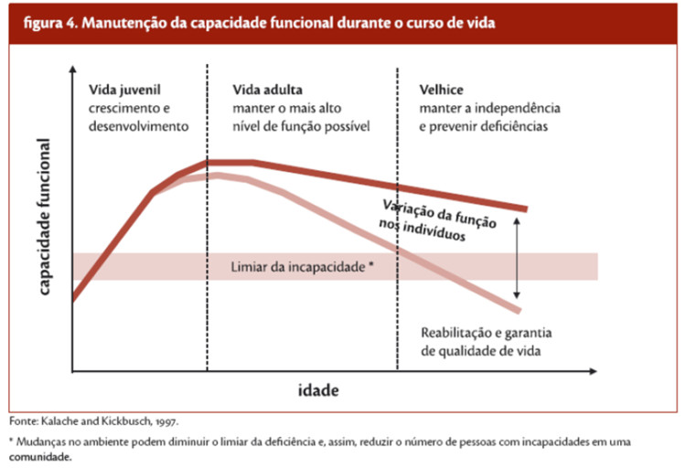](https://www.archdaily.com.br/br/898313/como-projetar-para-a-terceira-idade/5b4d0297f197ccbd3200041a-como-projetar-para-a-terceira-idade-imagem)Cortesia de Flavia Ranieri

Mas o que é envelhecimento ativo? São quatro os pilares considerados atualmente para ser considerado assim.**Saúde, educação e aprendizado continuado, participação social**e**proteção e segurança.**

Como arquitetos há muito que possamos contribuir. Seja na construção de políticas públicas até diretamente no ambiente físico. Podemos trabalhar na escala macro das cidades, até as menores das habitações.

[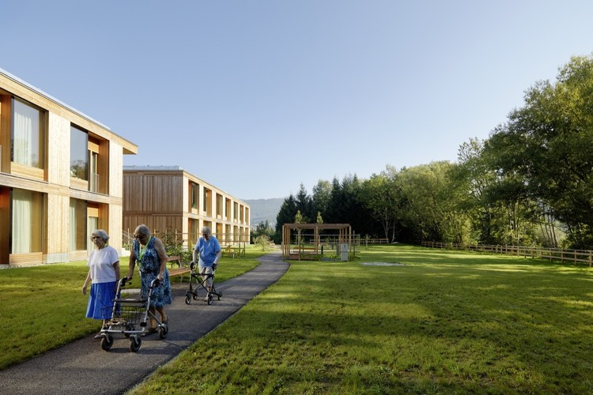](https://www.archdaily.com.br/br/898313/como-projetar-para-a-terceira-idade/5f64c2a063c017fedd000198-como-projetar-para-a-terceira-idade-imagem)Residential Care Home Andritz / Dietger Wissounig Architekten. Foto © Paul Ott

No que se refere às cidades os maiores problemas estão relacionados à acessibilidade, transporte público e serviços. Um estudo recente da USP analisou a base de dados das linhas de ônibus, metrô e CPTM, vagas exclusivas para idosos e pessoas com deficiência; relevo e declividade; e também a acessibilidade dos estabelecimentos e ponto de comércios na cidade de São Paulo. [[3](https://www.archdaily.com.br/br/898313/como-projetar-para-a-terceira-idade?fbclid=IwAR2aUqaJFAvXkFb3tjzb5JgMstgpmQyT9Q94-L2H_InLTfVuMVMJiDNRxnI" \l "_ftn3)[]](https://www.archdaily.com.br/br/898313/como-projetar-para-a-terceira-idade?fbclid=IwAR2aUqaJFAvXkFb3tjzb5JgMstgpmQyT9Q94-L2H_InLTfVuMVMJiDNRxnI#_ftn3) Fica claro pelas conclusões que o centro expandido é o que oferece melhores condições de acessibilidade, tendo o bairro do Bráz em primeiro lugar, seguido pela República e Sé. Nas últimas posições encontramos os bairros do Iguatemi, José Bonifácio e Cachoeirinha. Para ver o ranking completo, acesse este [link](http://interscity.org/apps/acessibilidade/?utm_medium=website&utm_source=archdaily.com.br). Se cruzarmos estes dados com os bairros que possuem maior número de pessoas idosas, é possível traçar um plano de melhorias bem focado e eficaz. Dependemos muito de vontade política mas nossas associações de classe poderiam fazer um trabalho de pressão para tirarmos estas idéias do papel.

[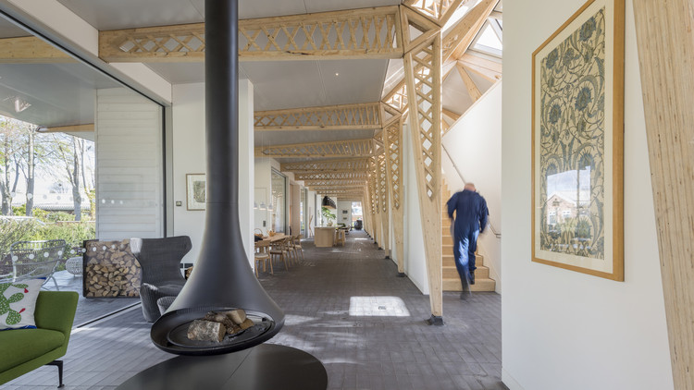](https://www.archdaily.com.br/br/786620/centro-de-tratamento-de-cancer-manchester-foster-plus-partners/5720b96ee58ece0c35000008-maggies-cancer-centre-manchester-foster-plus-partners-photo)Centro de Tratamento de Câncer / Foster + Partners. Image © Nigel Young Foster + Partner

O Estado de São Paulo criou em 2012 o programa “cidade amiga do Idoso”, mas apenas em janeiro deste ano (2018), a prefeitura de São Paulo aderiu ao programa. Com ela serão 670 cidades no estado estudando e promovendo iniciativas neste sentido. “Atualmente a rede socioassistencial da Prefeitura conta com 134 serviços específicos para idosos como Núcleos de Convivência, Centros Dia e Centro de Referência para atividades de convivência durante o dia, além de Centros de Acolhida Especiais e Instituições de Longa Permanência para o acolhimento. Juntos, os serviços atendem cerca de 15 mil idosos.” [[4]](https://www.archdaily.com.br/br/898313/como-projetar-para-a-terceira-idade?fbclid=IwAR2aUqaJFAvXkFb3tjzb5JgMstgpmQyT9Q94-L2H_InLTfVuMVMJiDNRxnI" \l "_ftn4) Diz a prefeitura. Pouco se pensarmos que a cidade possui em torno de 1,4 milhões de idosos. Um campo enorme para os arquitetos e urbanistas.

Para ajudar na busca da qualidade de vida para os idosos nas cidades, a Organização das Nações Unidas (ONU) lançou o guia “*Measuring the age-frinedliness of cities – A guide to using core indicators*” [[5]](https://www.archdaily.com.br/br/898313/como-projetar-para-a-terceira-idade?fbclid=IwAR2aUqaJFAvXkFb3tjzb5JgMstgpmQyT9Q94-L2H_InLTfVuMVMJiDNRxnI" \l "_ftn5). No que se refere ao ambiente físico ela enumera os seguintes itens a serem considerados:

* Planejamento e uso da terra
* O projeto dos espaços e edifícios públicos
* O projeto da moradia e as opções de custo
* O design dos meios de transporte

Destes itens deve ser considerado a habilidade e capacidade de transitar pela cidade e ambientes construídos, a acessibilidades dos espaços públicos, edifícios e transportes; a capacidade de arcar com uma moradia e a segurança. Todos estes itens visam impactar na saúde e bem estar do idoso. Para ajudar, é indicado vários guias que são referência ao redor do mundo e que podem ser usados como base de partida para criação de um próprio.

Aos que procuram algo mais objetivo e prático, segue o check-list sugerido pela OMS [[6]](https://www.archdaily.com.br/br/898313/como-projetar-para-a-terceira-idade?fbclid=IwAR2aUqaJFAvXkFb3tjzb5JgMstgpmQyT9Q94-L2H_InLTfVuMVMJiDNRxnI" \l "_ftn6) no que se refere aos aspectos físicos.

[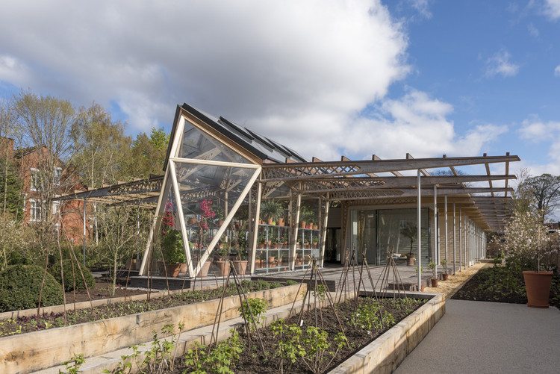](https://www.archdaily.com.br/br/786620/centro-de-tratamento-de-cancer-manchester-foster-plus-partners/5720b96ee58ece0c35000008-maggies-cancer-centre-manchester-foster-plus-partners-photo)Centro de Tratamento de Câncer / Foster + Partners. Image © Nigel Young Foster + Partner

**Espaços e edificações em área externa**

* Áreas públicas devem ser limpas e agradáveis.
* Assentos e áreas verdes em quantidade suficiente, com boa manutenção e seguros.
* Pavimentação com boa manutenção, livre de obstáculos e exclusivo para pedestres.
* Pavimentação antiderrapante, com largura suficiente para passar uma cadeira de rodas e ter meio fio adaptados para acesso à via de rolamento.
* Faixas de pedestre suficientes em número e em segurança para pessoas com diferentes tipos e níveis de deficiência, com áreas antiderrapantes, comunicação visual e auditiva e tempo adequado de travessia.
* Prioridade aos pedestres nos cruzamentos e faixas.
* Ciclo faixa separada da área de pedestre.
* Segurança externa fornecida por uma boa iluminação, rondas policiais e educação da comunidade.
* Serviços situados em locais próximos e acessíveis.
* Atendimento especial ao usuário nos locais de serviços, tais como filas preferenciais e separadas.
* Boa sinalização fora e dentro das edificações com assentos e banheiros suficientes, elevadores, rampas, e escadas acessíveis com piso antiderrapante.
* Banheiros públicos em áreas externas e internas com boa manutenção, número suficiente e acessíveis.

**Moradia**

[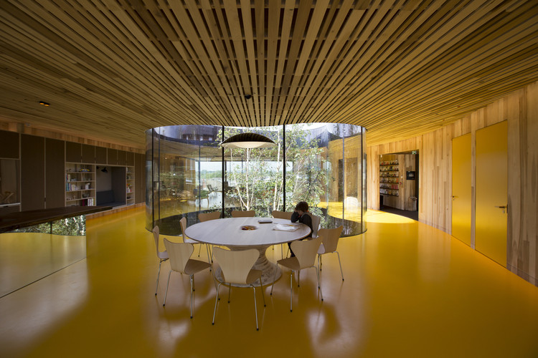](https://www.archdaily.com.br/br/888425/centro-maggie-de-oldham-drmm)Centro Maggie de Oldham / dRMM. Image © Alex de Rijke

* Moradias com preços acessíveis, em número suficiente em áreas seguras e perto de serviços e do restante da comunidade.
* Serviços de manutenção e suporte disponíveis, em número suficiente e a preços acessíveis.
* Moradia bem construída que propicie segurança, conforto e abrigo do tempo.
* Espaços internos e nível das superfícies que possibilitem liberdade de movimento em todos os cômodos e passagens.
* Opções de alteração da moradia à disposição e a preços acessíveis, de forma que seja possível adaptá-la a realidade das necessidades da pessoa idosa.
* Locação social pública e privada de moradia, que seja limpa, com boa manutenção e segura.
* Número de moradias suficiente e a preço acessível para idosos com alto grau de fragilidade e com deficiências que ofereçam os serviços de suporte próximos à residência.

Projetar uma moradia para um idoso é mais complexo do que se imagina a princípio. Existem duas questões principais a serem abordadas. A segurança física e a segurança emocional. Muitas vezes a segurança física é privilegiada em detrimento da outra; e então encontramos moradias muito bem equipadas mas sem alma, sem história.

A moradia é muito mais que um abrigo, é um lugar de constituição de vida; é o seu canto no mundo [[7]](https://www.archdaily.com.br/br/898313/como-projetar-para-a-terceira-idade?fbclid=IwAR2aUqaJFAvXkFb3tjzb5JgMstgpmQyT9Q94-L2H_InLTfVuMVMJiDNRxnI" \l "_ftn7). É o lugar de memórias passadas, experiências presentes e sonhos futuros [[8]](https://www.archdaily.com.br/br/898313/como-projetar-para-a-terceira-idade?fbclid=IwAR2aUqaJFAvXkFb3tjzb5JgMstgpmQyT9Q94-L2H_InLTfVuMVMJiDNRxnI" \l "_ftn8). É onde você se reconhece.

Já diz o artigo 37 do estatuto do idoso “O idoso tem direito à moradia digna, no seio da família natural ou substituta, ou desacompanhado de seus familiares, quando assim o desejar, ou ainda em instituição pública ou privada”. Veja que o que comanda é o desejo do idoso. Inclusive sobre o direito de morar desacompanhado da família. Muitas vezes este desejo é ignorado pelo simples temor da família. Temor que muitas vezes pode ser sanado com um bom sistema de automação e teleassistência, por exemplo.

[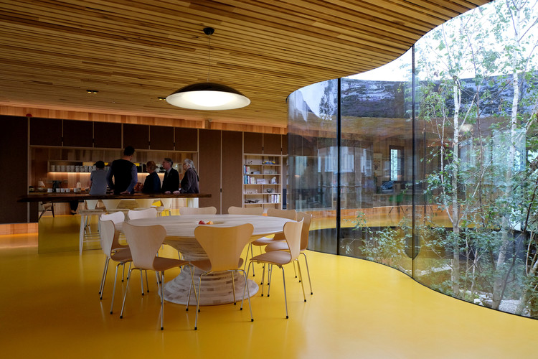](https://www.archdaily.com.br/br/888425/centro-maggie-de-oldham-drmm)Centro Maggie de Oldham / dRMM. Image © Jasmin Sohi

No início do artigo levantei a questão de como os idosos são diferentes e como existem níveis diferentes de capacidade funcional. Uma moradia para um idoso completamente independente é muito diferente de uma moradia para um idoso cheio de limitações. É verdade que algumas perdas são comuns a todos, afetando principalmente os sentidos como o da visão, audição, tato, olfato e paladar. Os sistemas muscular, conjuntivo, ósseo, neurológico, cardiopulmonar, gastrointestinal e geniturinário também são afetados. E é então que tudo se complica. Cada idoso terá uma perda diferente em cada um destes sentidos e sistemas. Fazer uma moradia que abranja tudo é caro e desnecessário.

Neste [site](http://www.somosgrou.com/?utm_medium=website&utm_source=archdaily.com.br) disponibilizo um e-book com um checklist básico a ser feito nas moradias. Ele cobre de forma geral as formas mais brandas de perdas e pode ser realizado pelo próprio morador. Podemos considerar que existem algumas questões que são unânimes para todos os idosos:

* Iluminação uniforme sem áreas de sombra.
* Iluminação de reforço nas áreas de trabalho como bancadas de cozinha e banheiros.
* Piso nivelado, uniforme, fosco e antiderrapante.
* Manter as circulações de forma que seja possível passar uma pessoa com cadeira de rodas ou duas em pé, uma ao lado da outra.
* Barras de apoio em locais estratégicos como banheiros e circulações.
* Áreas de descanso quando houver grandes distâncias a serem percorridas.
* Manter as circulações livres de obstáculos como, fios soltos, brinquedos, móveis e objetos baixos.
* Evitar o uso de tapetes
* Mobiliário e armários em alturas adequadas.

Se o arquiteto quer ser mais assertivo nas soluções a serem tomadas, uma boa conversa com o usuário ajuda muito a entender onde estão as maiores dificuldades.

A escala de Katz é uma ótima ferramenta desenvolvida para avaliar o grau de dependência nas atividades básicas da vida diária, as chamadas ABVD, onde se avaliam tarefas como tomar banho, se vestir, usar o vaso sanitário, transferir-se da cama para a cadeira, a continência e o ato de se alimentar. Este teste pode ajudar a nortear por onde começar as mudanças.

Se o arquiteto está projetando para um público genérico, as dicas acima podem ajudar; mas se o idoso ou grupo de idosos tiver uma limitação específica como Alzheimer, por exemplo, ou Parkinson, será necessário conhecer melhor as peculiaridades da doença.

[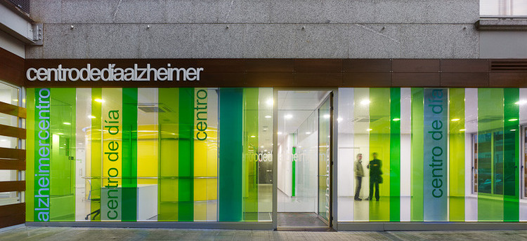](https://www.archdaily.com.br/br/01-83857/centro-de-cuidados-para-pacientes-com-alzheimer-slash-cid-plus-santos?ad_medium=gallery)Centro de Cuidados para Pacientes com Alzheimer / Cid + Santos. Image © Santos-Díez BISimages

Uma pessoa com Alzheimer, por exemplo, pode demonstrar um comportamento agitado e ter o perfil de andarilho, onde a pessoa gosta de andar o tempo todo. Ao mesmo tempo ela pode se desorientar facilmente. O que fazer? Prendê-la dentro de casa? Um grupo de arquitetos na Holanda desenvolveu o [Dementia Village](https://www.dementiavillage.com/?utm_medium=website&utm_source=archdaily.com.br" \t "_blank) pensando nesta situação. Um bairro inteiro, com moradias, praças e comércio todo voltado para os idosos com este tipo de demência. Ela é toda murada e voltada para si mesma. Todas as casas abrem para praças e cada núcleo de casa tem seu próprio estilo. São sete no total. Alguns mais clássicos, outro mais modernos.... enfim o estilo que a pessoa mais se identifica. As praças também são diferentes entre si. Isto dá o dinamismo que ocorre naturalmente nas cidades e ajuda na localização espacial. O morador fica livre para circular por todo o empreendimento. Os funcionários não usam uniforme e são treinados a ajudar na orientação e suporte do morador. O mais interessante é que com esta solução os moradores conseguem manter a independência e a autonomia, mas com segurança. Outro ponto interessante, é que o teatro e restaurantes são abertos para o público. Foi feito um trabalho de divulgação com a vizinhança que aderiram ao uso do espaço, o que dá mais ainda a sensação de que não estão confinados em uma instituição.

Percebem como papel do arquiteto vai muito além de projetar um banheiro acessível ou uma rampa adequada? O arquiteto tem papel fundamental na percepção que o morador terá do espaço. O arquiteto pode e deve ajudar sempre a promover a autonomia e independência da pessoa idosa. Deve propiciar dignidade no uso dos espaços e das construções. Mais do que nunca o papel do arquiteto se mostra relevante, ajudando a propiciar uma boa qualidade de vida para que o idoso continue a viver o momento presente da forma mais plena possível.

**Notas**[[1]](https://www.archdaily.com.br/br/898313/como-projetar-para-a-terceira-idade?fbclid=IwAR2aUqaJFAvXkFb3tjzb5JgMstgpmQyT9Q94-L2H_InLTfVuMVMJiDNRxnI" \l "_ftnref1) KALACHE, A. & KELLER, I. (2000). “The greying world: a challenge for the 21st century”. Science Progress 83 (I), 33-54.  
[[2]](https://www.archdaily.com.br/br/898313/como-projetar-para-a-terceira-idade?fbclid=IwAR2aUqaJFAvXkFb3tjzb5JgMstgpmQyT9Q94-L2H_InLTfVuMVMJiDNRxnI" \l "_ftnref2) World Health Organization. Envelhecimento ativo: uma política de saúde. Tradução Suzana Gontijo. – Brasília: Organização Pan-Americana da Saúde, 2005. 60p.:Il  
[[3]](https://www.archdaily.com.br/br/898313/como-projetar-para-a-terceira-idade?fbclid=IwAR2aUqaJFAvXkFb3tjzb5JgMstgpmQyT9Q94-L2H_InLTfVuMVMJiDNRxnI" \l "_ftnref3) [http://interscity.org/apps/acessibilidade/](http://interscity.org/apps/acessibilidade/?utm_medium=website&utm_source=archdaily.com.br)[[4]](https://www.archdaily.com.br/br/898313/como-projetar-para-a-terceira-idade?fbclid=IwAR2aUqaJFAvXkFb3tjzb5JgMstgpmQyT9Q94-L2H_InLTfVuMVMJiDNRxnI" \l "_ftnref4) [http://www.prefeitura.sp.gov.br/cidade/secretarias/saude/noticias/?p=247751](http://www.prefeitura.sp.gov.br/cidade/secretarias/saude/noticias/?p=247751&utm_medium=website&utm_source=archdaily.com.br)[[5]](https://www.archdaily.com.br/br/898313/como-projetar-para-a-terceira-idade?fbclid=IwAR2aUqaJFAvXkFb3tjzb5JgMstgpmQyT9Q94-L2H_InLTfVuMVMJiDNRxnI" \l "_ftnref5) World Health Organization. Measuring the age-frinedliness of cities: a guide to using core indicators. Geneva. 2015. 120p.  
[[6]](https://www.archdaily.com.br/br/898313/como-projetar-para-a-terceira-idade?fbclid=IwAR2aUqaJFAvXkFb3tjzb5JgMstgpmQyT9Q94-L2H_InLTfVuMVMJiDNRxnI" \l "_ftnref6) [http://www.who.int/ageing/publications/Age\_friendly\_cities\_checklist.pdf](http://www.who.int/ageing/publications/Age_friendly_cities_checklist.pdf?utm_medium=website&utm_source=archdaily.com.br)[[7]](https://www.archdaily.com.br/br/898313/como-projetar-para-a-terceira-idade?fbclid=IwAR2aUqaJFAvXkFb3tjzb5JgMstgpmQyT9Q94-L2H_InLTfVuMVMJiDNRxnI" \l "_ftnref7) BACHELARD, G. *A poética do espaço.*São Paulo: Martins, 2008  
[[8]](https://www.archdaily.com.br/br/898313/como-projetar-para-a-terceira-idade?fbclid=IwAR2aUqaJFAvXkFb3tjzb5JgMstgpmQyT9Q94-L2H_InLTfVuMVMJiDNRxnI" \l "_ftnref8) CSIKSZENTMIHALYI E ROCHBERG-HALTON, 1981, p.9

*Publicado originalmente em 18 de julho de 2018, atualizado em 18 de setembro de 2020.*

**Cita:**Flavia Ranieri. "Como projetar para a terceira idade" 27 Set 2020. ArchDaily Brasil. Acessado 11 Out 2020. <https://www.archdaily.com.br/br/898313/como-projetar-para-a-terceira-idade> ISSN 0719-8906